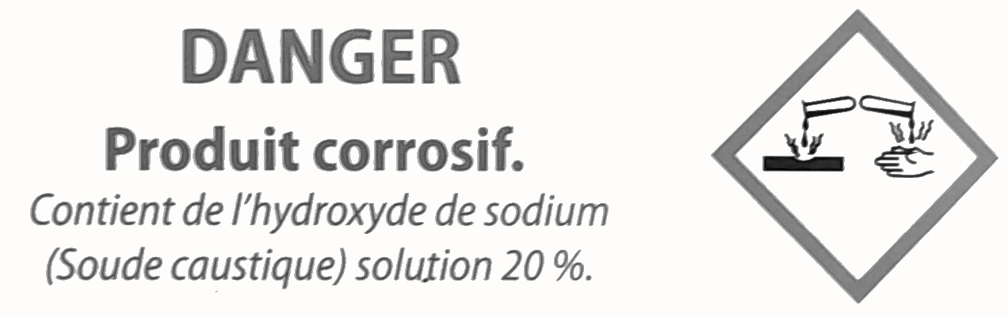
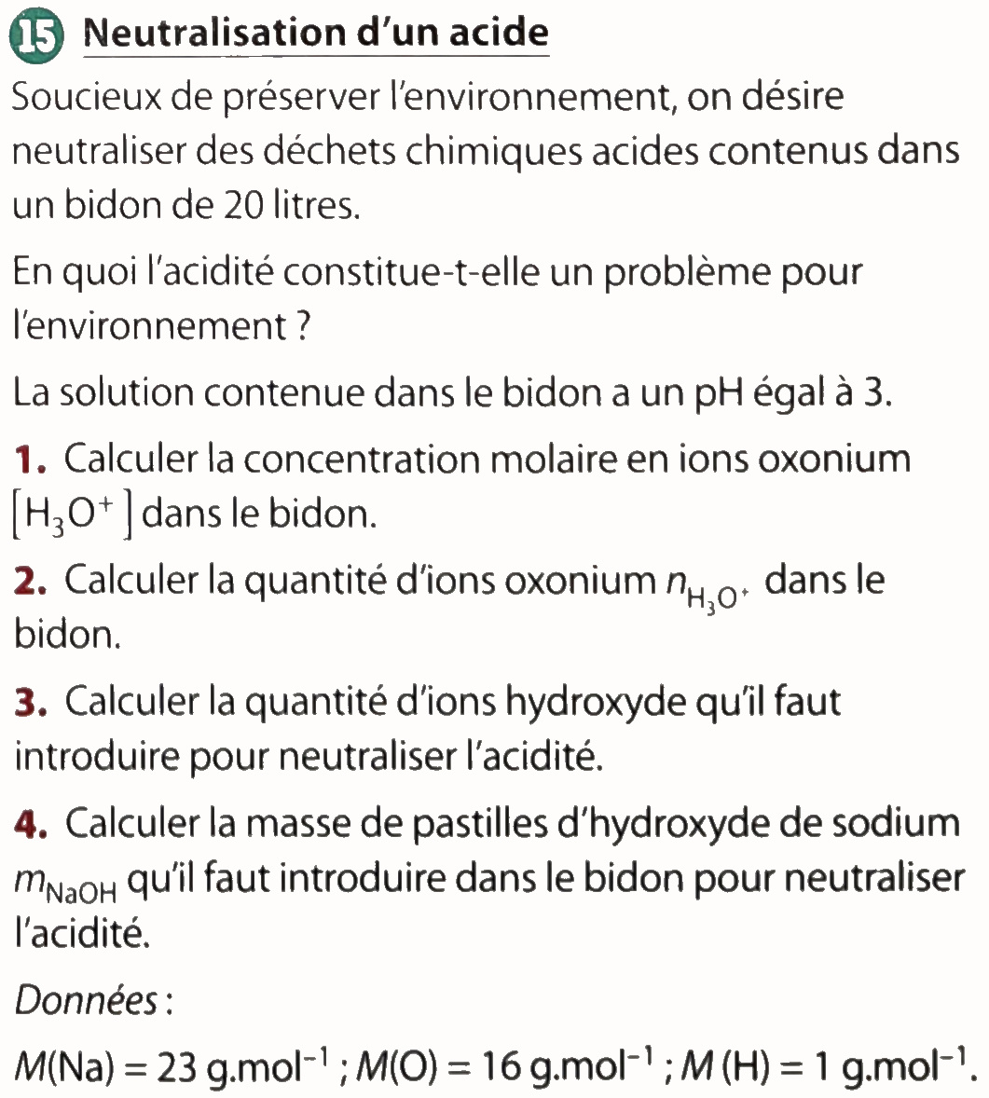
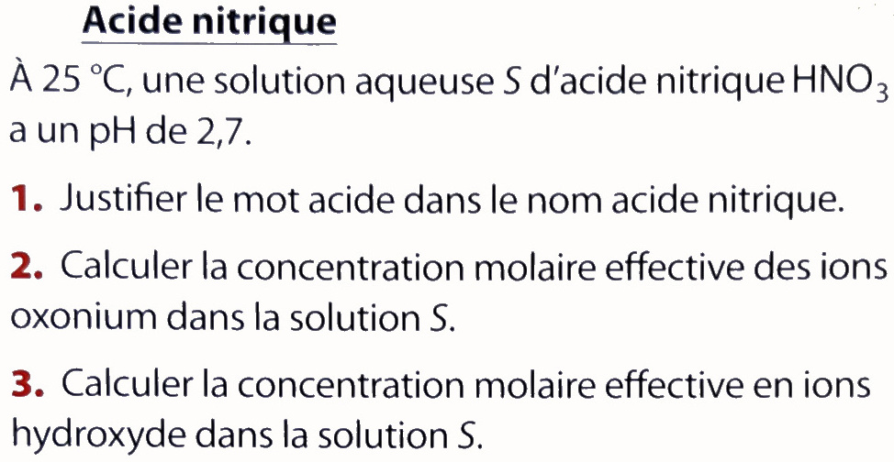
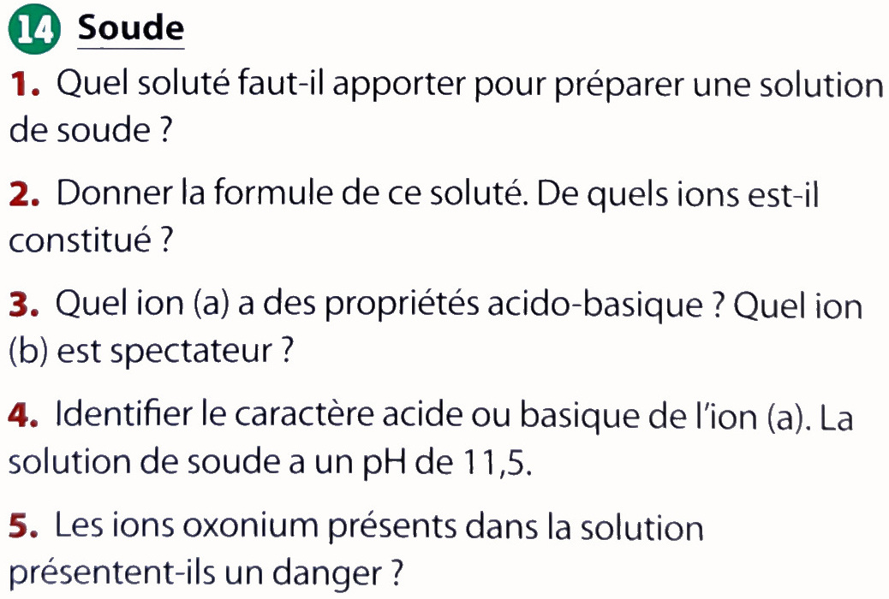
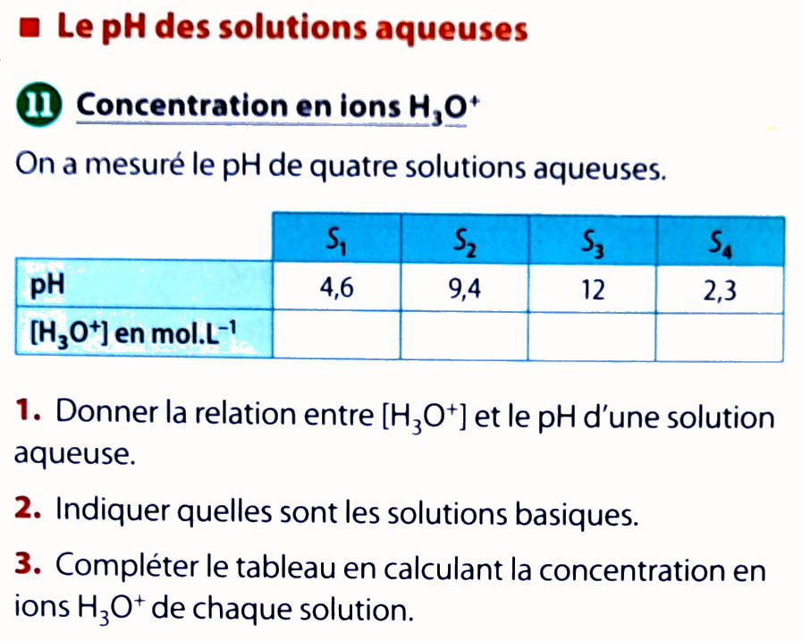
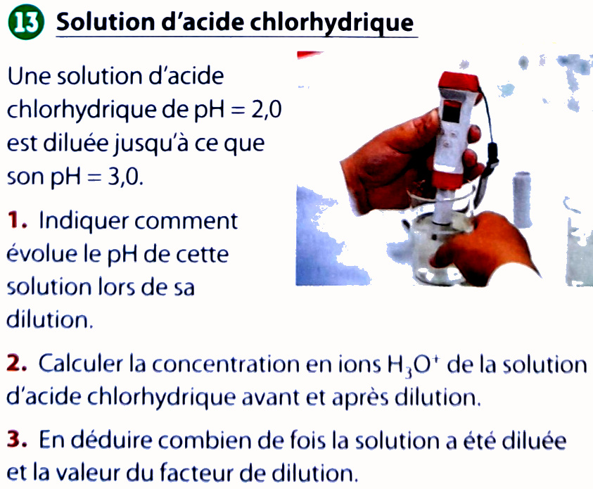
16 - Acides et bases fortes

1 - Soit une solution d'acide nitrique de
concentration c = 0,001 mol/L.
a) Donner la réaction de HNO₃ dans l'eau.
b) Quelle est la concentration en ions oxonium
de la solution ?
c) Quel est le pH de la solution ?

2 - Soit une solution de soude de concentration
c = 10⁻⁴ mol/L.
a) Donner la réaction de dissolution des cristaux
NaOH de soude dans l'eau.
b) Quelle est la concentration en ions oxonium
de la solution ?
c) Quel est le pH de la solution ?

3 - Soit une solution d'acide sulfurique de concentration c = 0,001 mol/L. Cet acide, de formule H₂SO₄ , est un diacide fort, il libère deux H⁺ qui s'associe avec deux molécules d'eau.
a) Donner la réaction de H₂SO₄ dans l'eau.
b) Quelle est la concentration en ions oxonium
de la solution ?
c) Quel est le pH de la solution ?
12
Exercices sur les acides et les bases

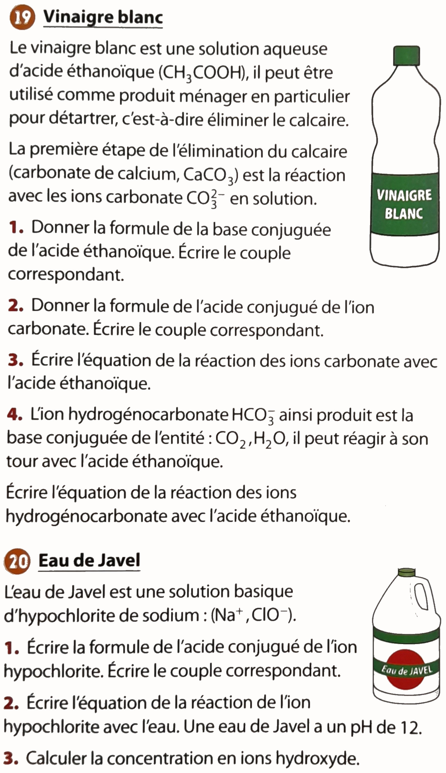
Couples acide / base



